Информация МКУК « Центральная библиотека городского поселения г. Поворино» о проделанной работе по плану мероприятий посвященной 100- летию революции 1917г. В России

- Книжная выставка «Встреча с историей» - (Политические репрессии в СССР 1937-1938г.: Причины, масштабы, последствия)
Эпиграф: «Октябрьская революция- одна из крупнейших политических событий ХХ века»
Сроки проведения: с 5 по 22 сентября.
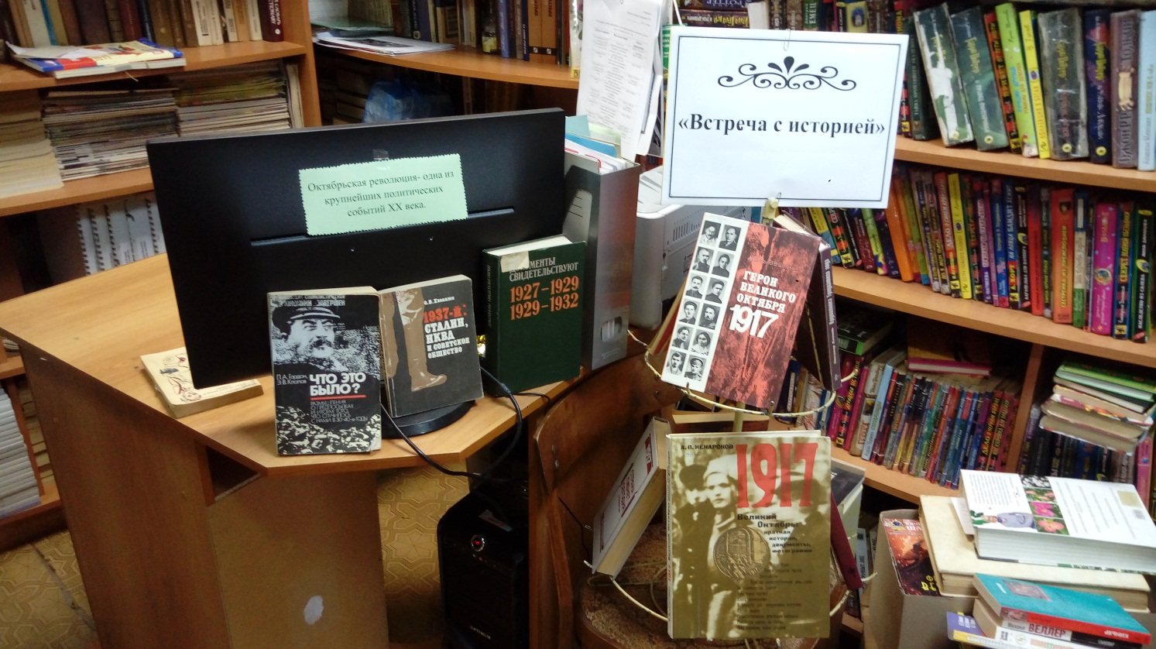

- Книжная выставка «Революция и судьба поэта»
Эпиграф: 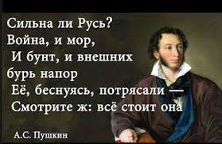
Дата проведения: 12-28 сентября
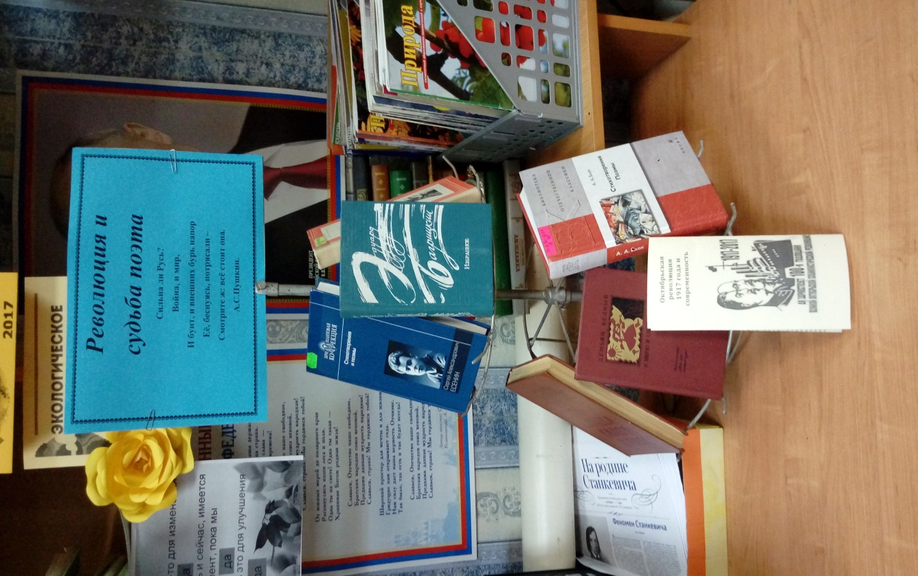
- Обзор «Образ революции в литературе» у книжной выставки «Русские писатели как зеркало Русской революции»
Эпиграф: 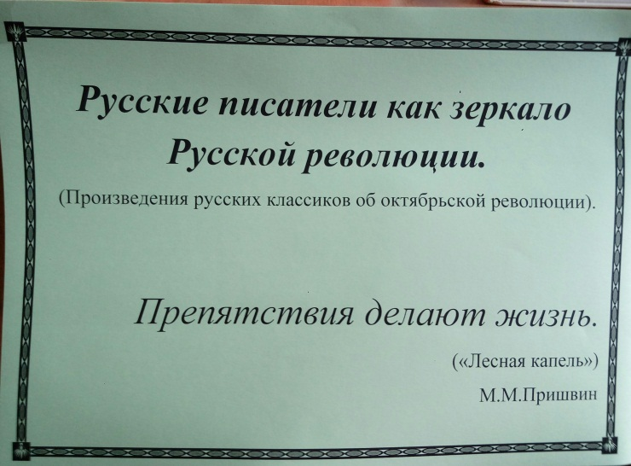
Дата проведения: 13сентября – 1 октября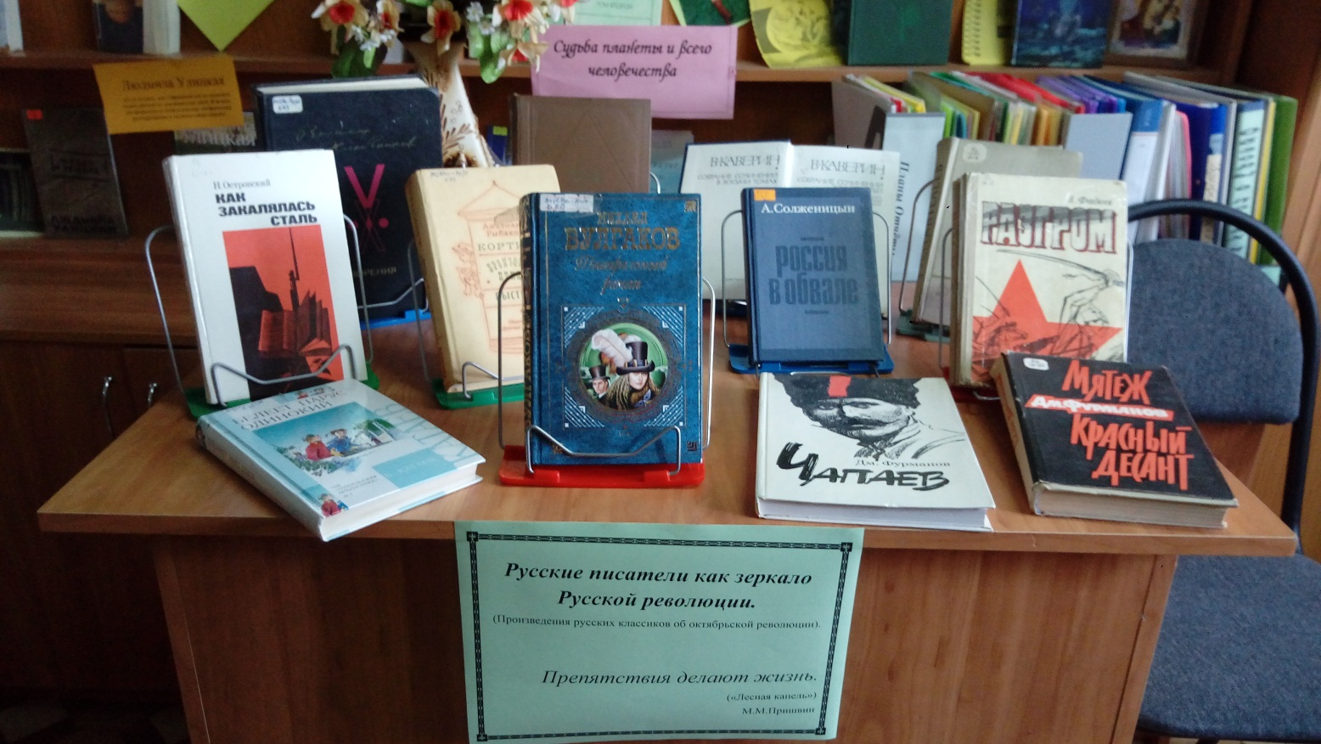
- Буклет: «Октябрьская революция 1917года и современность»

